«Принято»  на заседании педагогического совета  МБОУ ЛАД №3 г. Пензы  протокол № ___ от ______г. | «Утверждаю»  Директор МБОУ ЛАД №3 г. Пензы  __________ А.А. Горбунцов  Приказ № ________ от ________

ПОЛОЖЕНИЕ
об утверждении формы справки об обучении или о периоде обучения, выдаваемой лицам,
не прошедшим итоговой аттестации или получившим на итоговой аттестации неудовлетворительные результаты, а также лицам, освоившим часть образовательной программы и (или) отчисленным
из МБОУ лицея архитектуры и
дизайна №3 г. Пензы.

1. Общие положения
1.1. Настоящее Положение разработано на основании:
Федерального закона от 29.12.2012 № 273-03 «Об образовании в Российской Федерации» (статья 60, ч.12, ч. 15); приказа Министерства образования и науки Российской Федерации от 14 июня 2013 года № 464 «Об утверждении порядка организации и осуществления образовательной деятельности по образовательным программам среднего профессионального образования»; Устава МБОУ лицея архитектуры и дизайна №3 г. Пензы (далее – Лицея).
1.2. Положение определяет порядок выдачи справки лицам, не прошедшим итоговой аттестации или получившим на итоговой аттестации неудовлетворительные результаты, а также лицам, освоившим часть образовательной программы и (или) отчисленным из муниципального бюджетного общеобразовательного учреждения лицея архитектуры и дизайна №3 г.Пензы
1.3. Форма справки об обучении устанавливается настоящим Положением и утверждается приказом директора Лицея.
1.4. Справка об обучении является документом, подтверждающим результаты обучения лица, освоившего образовательную программу основного общего или среднего общего образования не в полном объеме.

2. Порядок и основания предоставления справки об обучении
2.1. Справка об обучении выдается:
-лицам, не прошедшим государственной итоговой аттестации;
- лицам, получившим на государственной итоговой аттестации неудовлетворительные результаты;
-лицам, освоившим часть образовательной программы и (или) отчисленным из ОО, в том числе и при переводе в другую образовательную организацию.
2.2. Основанием для выдачи справки об обучении являются: личное заявление обучающегося; заявление родителей (законных представителей) несовершеннолетних обучающихся.
2.3. Справка об обучении выдается при условии выполнения обучающимся учебного плана.
2.4. Справка об обучении может быть выдана в любое время после завершения освоения образовательной программы не в полном объеме (по письменному заявлению).
2.5. Справка об обучении выдается Лицеем в срок, не превышающий 10 календарных дней со дня регистрации поступления заявления.
2.6. Справка об обучении выдается под личную подпись обучающемуся при предъявлении им документа, удостоверяющего личность, либо родителям (законным представителям) несовершеннолетнего обучающегося на основании документов, удостоверяющих их личность, либо иному лицу на основании документа, удостоверяющего личность, и оформленной в установленном порядке доверенности.
2.7. Взамен утерянной (утраченной) справки об обучении выдается ее дубликат.
2.8. Лицей ведет Книгу учета выдачи справок об обучении на бумажном носителе по форме, установленной МБОУ ЛАД №3 г.Пензы

3. Оформление и выдача справки об обучении (периоде обучения)
3.1. Справка об обучении оформляется по образцу, установленному Лицеем (Приложение 1).
3.2. Справка об обучении имеет размер формата А4, заполняется в электронном виде или от руки каллиграфически черной пастой на русском языке.
3.3. При заполнении справки об обучении: «Фамилия, имя, отчество (последнее — при наличии) обучающегося указываются полностью в именительном падеже в соответствии с записью в паспорте или документе, его заменяющем. Фамилия, имя и отчество иностранного гражданина указываются по данным национального паспорта в русскоязычной транскрипции. Транскрипция должна быть согласована с обучающимся, в письменной форме. Дата рождения записывается с указанием числа (цифрами), месяца (прописью) и года (четырехзначным числом цифрами).
3.4. В случае, если обучающийся начинал обучение в другой образовательной организации и представил справку об обучении, после слов «Поступил(а) в» пишется дата поступления и полное официальное наименование Образовательной организации, указанной в представленной справке об обучении.
3.5. Лицам, не прошедшим итоговой аттестации или получившим на итоговой аттестации неудовлетворительные результаты, выдается справка об обучении по образцу, в соответствии с приложением № 1 к настоящему Положению. Выдача справки регистрируется в специальном журнале. Лицам, освоившим часть образовательной программы и (или) отчисленным из Лицея, выдается справка об обучении или о периоде обучения по образцу, в соответствии с приложением № 2 к настоящему Положению. Данная справка выдается в соответствии с Положением о порядке и основаниях перевода, отчисления и восстановления учащихся.

Приложение № 1
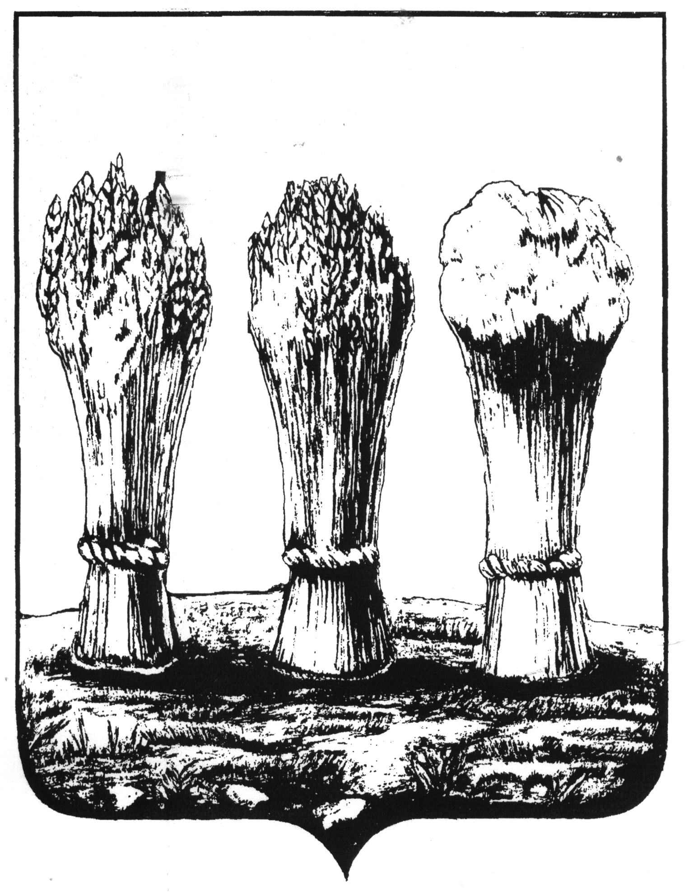
Управление образования города Пензы

Муниципальное бюджетное общеобразовательное учреждение
лицей архитектуры и дизайна №3 г. Пензы

440015, г. Пенза, ул. Литвинова, д.58
тел. 8 (8412)909278, e-mail: school03@guoedu.ru
ИНН/КПП 5835005720/583501001
ОКПО 23994517, ОГРН 1025801215428

Справка
об освоении основных общеобразовательных программ
основного общего образования
Данная справка выдана ____________________________________________
(фамилия, имя, отчество — при наличии)
дата рождения ________________, в том, что он(а) обучался(лась) с «____»________________20___г. по «____»_____________20____г. в муниципальном бюджетном общеобразовательном учреждении лицее архитектуры и дизайна №3 г. Пензы в __________ учебном году в 9 классе и освоил (а) общеобразовательные программы по следующим учебным предметам в объеме:
№ п/п | Наименование  учебных предметов | Годовая  отметка | Итоговая  отметка | Отметка  за ГИА
1 | 2 | 3 | 4 | 5
 | Русский язык
Директор МБОУ ЛАД №3 г. Пензы __________________ А.А. Горбунцов
Дата выдачи _____________________
МП

Приложение №1/1

Управление образования города Пензы

Муниципальное бюджетное общеобразовательное учреждение
лицей архитектуры и дизайна №3 г. Пензы
440015, г. Пенза, ул. Литвинова, д.58
тел. 8 (8412)909278, e-mail: school03@guoedu.ru
ИНН/КПП 5835005720/583501001
ОКПО 23994517, ОГРН 1025801215428,

Справка
об освоении основных общеобразовательных программ
среднего общего образования
Данная справка выдана ____________________________________________
(фамилия, имя, отчество — при наличии)
дата рождения ________________, в том, что он(а) обучался(лась) с «____»________________20___г. по «____»_____________20____г. в муниципальном бюджетном общеобразовательном учреждении лицее архитектуры и дизайна №3 г.Пензы в __________ учебном году в 11 классе и освоил (а) общеобразовательные программы по следующим учебным предметам в объеме:
№ п/п | Наименование учебных предметов | Годовая отметка | Итоговая отметка | Баллы (ГИА)
1 | 2 | 3 | 4 | 5
 | Русский язык
Директор МБОУ ЛАД №3 г. Пензы __________________ А. А. Горбунцов
Дата выдачи _____________________
МП

Приложение № 2

Управление образования города Пензы
Муниципальное бюджетное общеобразовательное учреждение
лицей архитектуры и дизайна №3 г. Пензы
440015, г. Пенза, ул. Литвинова, д.58
тел. 8 (8412)909278, e-mail: school03@guoedu.ru
ИНН/КПП 5835005720/583501001
ОКПО 23994517, ОГРН 1025801215428,

Справка
об обучении в МБОУ ЛАД №3 г. Пензы

Данная справка выдана ____________________________________________
(фамилия, имя, отчество — при наличии)
дата рождения ________________, в том, что он(а) обучался(лась) с «____»________________20___г. по «____»_____________20____г. в муниципальном бюджетном общеобразовательном учреждении лицее архитектуры и дизайна №3 г. Пензы в __________ учебном году в ________________ классе и получил (получила) по учебным предметам следующие отметки (количество баллов):
№ п/п | Наименование учебных предметов | Текущие отметки | Отметка  за ____ четверть
1 | 2 | 3 | 4
 | Русский язык
Директор МБОУ ЛАД №3 г. Пензы __________________ А. А. Горбунцов
Дата выдачи «_____» ___________________ _________ г.
Регистрационный № _______________
МП

